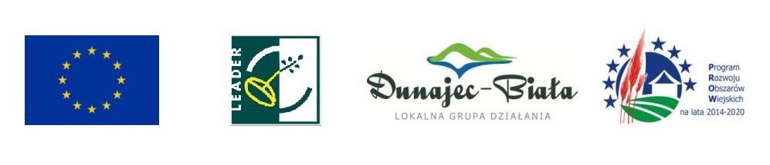
„Europejski Fundusz Rolny na rzecz Rozwoju Obszarów Wiejskich: Europa inwestująca w obszary wiejskie”

INFORMACJE DODATKOWE

1. Wnioskodawca przygotowuje wniosek o dofinansowanie operacji wraz ze wszystkimi wymaganymi załącznikami zgodnie z Instrukcją wypełniania wniosku o dofinansowanie Programu Rozwoju Obszarów Wiejskich na lata 2014-2020, a także z treścią ogłoszenia
o naborze wniosków.
2. Wzór formularza wniosku o dofinansowanie oraz instrukcja jego wypełniania zamieszczone są na stronie internetowej www.dunajecbiala.pl, www.prow.malopolska.pl oraz www.arimr.gov.pl, a także udostępniane są w Biurze LGD.
3. Wniosek musi być wypełniony elektronicznie na zamieszczonym formularzu
i wydrukowany lub wypełniony ręcznie pismem drukowanym.
4. Komplet dokumentów winien zawierać trwale spięty wniosek i powinien być wpięty do skoroszytu lub segregatora.
5. Komplet dokumentów przygotowany w dwóch jednobrzmiących egzemplarzach w wersji papierowej oraz komplet dokumentów w wersji elektronicznej nagrany na nośniku danych (płyta CD/DVD) wnioskodawca składa osobiście w biurze Lokalnej Grupy Działania Dunajec-Biała w Zakliczynie, 32-840 Zakliczyn, ulica Browarki 7 (budynek OSP, II p.) w terminie od 01.06.2017 r. do 20.06.2017 r. (w poniedziałki, wtorki, czwartki oraz piątki w godz. od 7:45 do 15:45, a w środy od godz. 10:00 do 18:00), natomiast w dniu 20.06.2017 r. do godz. 14:00.
Termin składania wniosków upływa w dniu 20.06.2017 r. o godz. 14:00. Wnioski złożone po terminie nie będą rozpatrywane.
6. Za moment złożenia wniosku uznaje się datę i godzinę wpływu wniosku wraz
z załącznikami do Biura Lokalnej Grupy Działania Dunajec-Biała. Złożenie wniosku potwierdza się na kopii wniosku, która zawiera datę i godzinę złożenia wniosku, nadany specjalny, kolejny numer i jest opatrzone pieczęcią Stowarzyszenia i podpisane przez osobę przyjmującą wniosek – pracownika biura Lokalna Grupa Działania Dunajec-Biała.
7. W przypadku wątpliwości związanych z wypełnianiem wniosku lub załączników do wniosku wnioskodawca po wcześniejszym telefonicznym umówieniu może korzystać
z konsultacji w Biurze Lokalnej Grupy Działania Dunajec-Biała.
8. Do wniosku o przyznanie pomocy beneficjent załącza również Oświadczenie o wyrażeniu zgody na przetwarzanie danych osobowych oraz Oświadczenie o tożsamości wersji papierowej i elektronicznej wniosku o przyznanie pomocy na formularzach dostępnych wraz z ogłoszeniem o naborze wniosków, a w przypadku gdy Wnioskodawcą jest przedsiębiorca dodatkowo jeszcze Oświadczenie Wnioskodawcy
o zatrudnieniu/niezatrudnieniu osoby/osób należących do grupy defaworyzowanej określonej w LSR LGD Dunajec-Biała.

